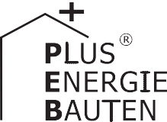Kategorie B PlusEnergieBauten PlusEnergieBau®-Diplom 2019

Das Minergie-P Einfamilienhaus (EFH) Oettli in Beringen konsumiert bloss 4’200 kWh im Jahr. Dank der vorbildlichen Wärmedämmung mit rekordverdächtig tiefen U-Werten von 0.08 bis
0.10 W/m2K, sparsamen Haushaltsgeräten inkl. der Wärmerückgewinnungsanlage weist das PlusEnergie-EFH eine niedrige Energiekennzahl (EKZ) von 21 kWh/m2a auf und liegt damit 34.4% unter dem vorbildlichen Minergie-P-Baustandard. Die nach Süden ausgerichtete und gut integrierte 12 kW starke PV-Dachanlage produziert 11’500 kWh/a. Damit weist das Gebäude eine Eigenenergieversorgung von 273% auf. Die Verwendung von Holz als Baumaterial reduziert die Herstellungsenergie (graue Energie) und rundet das ökologisch vorbildliche Konzept des PlusEnergie-EFH ab.

273%-PlusEnergie-EFH, 8222 Beringen/SH

Das schlicht gestaltete PlusEnergie-Holz- haus wurde 2018 auf einem bestehenden Grundstück zwischen zwei Häusern erstellt. Eine hervorragende Dämmung des Gebäu- des mit sehr guten U-Werten sorgt für minimale Wärmeverluste. Zusammen mit der optimalen Dämmung sorgt eine effizien- te Wärmepumpe für einen niedrigen Ge- samtenergiebedarf von 4’200 kWh/a. Mit der Energiekennzahl 21 kWh/m2a erreicht dieses Einfamilienhaus (EFH) spielend die Minergie-P-Zertifizierung. Auf der Südseite des Satteldachs ist eine ganzflächige 12 kW starke PV-Anlage vorbildlich integriert. Sie liefert mit 11’500 kWh jährlich fast dreimal so viel CO2-freie Solarenergie, wie das EFH selbst benötigt. Der Solarstromüberschuss von 7’300 kWh/a kompensiert gleichzeitig auch die 160 kWh/a Wärmeenergie aus
Holz. Mit dem Solarstromüberschuss könn- ten fünf Elektrofahrzeuge jährlich je rund 12’000 km CO2-frei fahren. Da nur die Süd- dachfläche mit Modulen ausgestattet ist, verbleibt auf dem Norddach eine ungenutz- te Dachfläche mit einem Solarstrompotenti- al von ca. 40% im Vergleich zum Süddach (vgl. Schweizer Solarpreis 2015, S. 52/53). Das gesamte Solarpotential beträgt rund 19'200 kWh/a.
Eine Besonderheit sind die Bauteile und die Haustechnik. Diese sind so zusammen- geführt, dass sie sich auf einfache Art und Weise umbauen und sanieren lassen. Eine Transformation vom EFH zum Zweifamilien- haus ist jederzeit möglich. Das PlusEnergie- EFH Oettli verdient das Schweizer Plus- EnergieBau-Diplom 2019.
Technische Daten

Wärmedämmung
Wand: 44 cm U-Wert: 0.10 W/m2K
Dach: 49 cm U-Wert: 0.08 W/m2K
Boden: 65 cm U-Wert: 0.10 W/m2K Fenster: dreifach U-Wert: 0.70 W/m2K
Energiebedarf
EBF: 203 m2 kWh/m2a % kWh/a Heizung: 4.1 20 826
Warmwasser: 4.8 23 979
Holz: 0.8 4 161
Elektrizität 11.1 53 2’245
GesamtEB: 21.0 100 4’211

Energieversorgung  Eigen-EV: m2 kWp kWh/m2a PV-Dach: 71.5 11.6 161.0 | %  273 | kWh/a  11’511
Dach-Pot.: 143 23.4 134.2 | 456 | 19’185
Energiebilanz (Endenergie)  Eigenenergieversorgung: | %  273 | kWh/a  11’511
Gesamtenergiebedarf: | 100 | 4’211
Solarstromüberschuss: | 173 | 7’300
Bestätigt von SH POWER am 10.04.19 Markus Baumer, markus.baumer@shpower.ch
Beteiligte Personen

Bauherr, Standort des Gebäudes Bernhard und Esther Oettli Gellerstrasse 118, 8222 Beringen
Architekturbüro
Bauatelier Metzler
Schmidgasse 25e, 8500 Frauenfeld
Tel. +41 52 740 08 81, www.bauatelier-metzler.ch
PV-Anlage
SH POWER
Mühlenstrasse 19, 8201 Schaffhausen
Tel. +41 52 635 11 00, www.shpower.ch

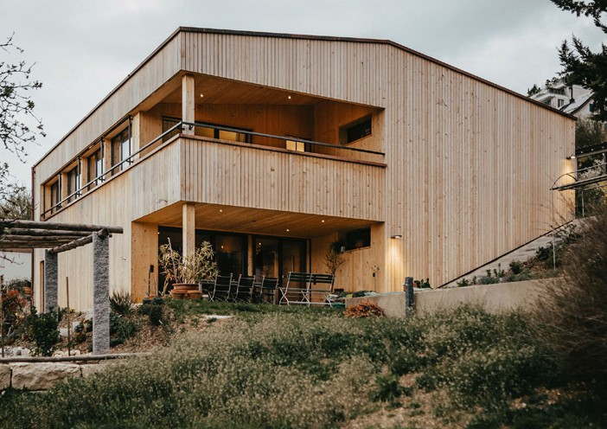
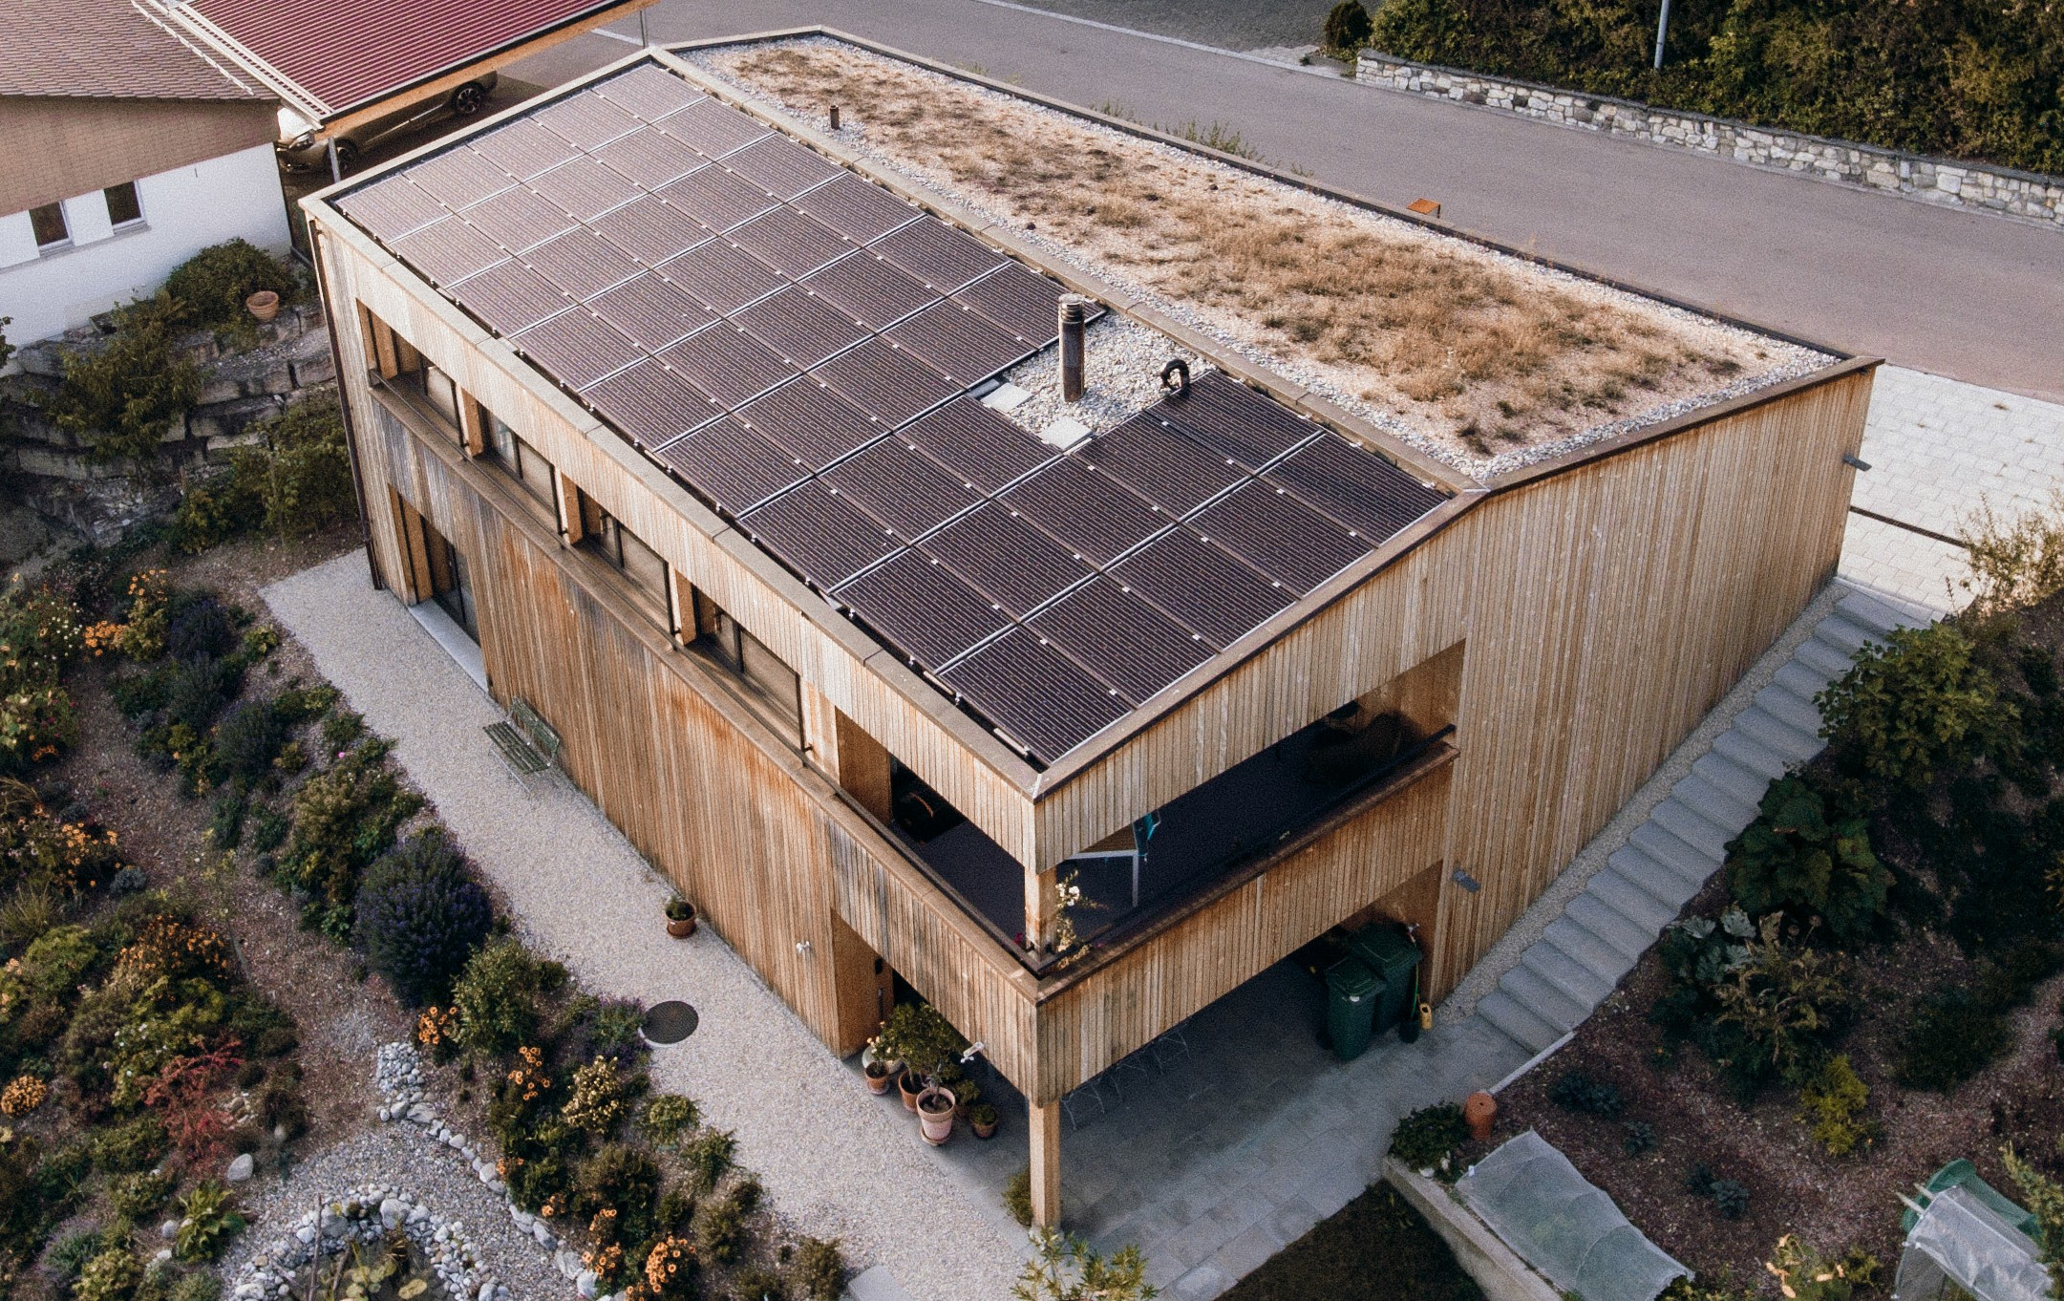1 2

- Die auf dem Süddach gut integrierte PV-Anlage produziert jährlich ca. 11'500 kWh oder 273%
- Die Anzahl und Anordnung der Fenster des Holzbaus ermöglicht eine gute passive solare Energienutzung und reduziert Energieverluste

Schweizer Solarpreis 2019 | Prix Solaire Suisse 2019 | 59

